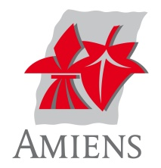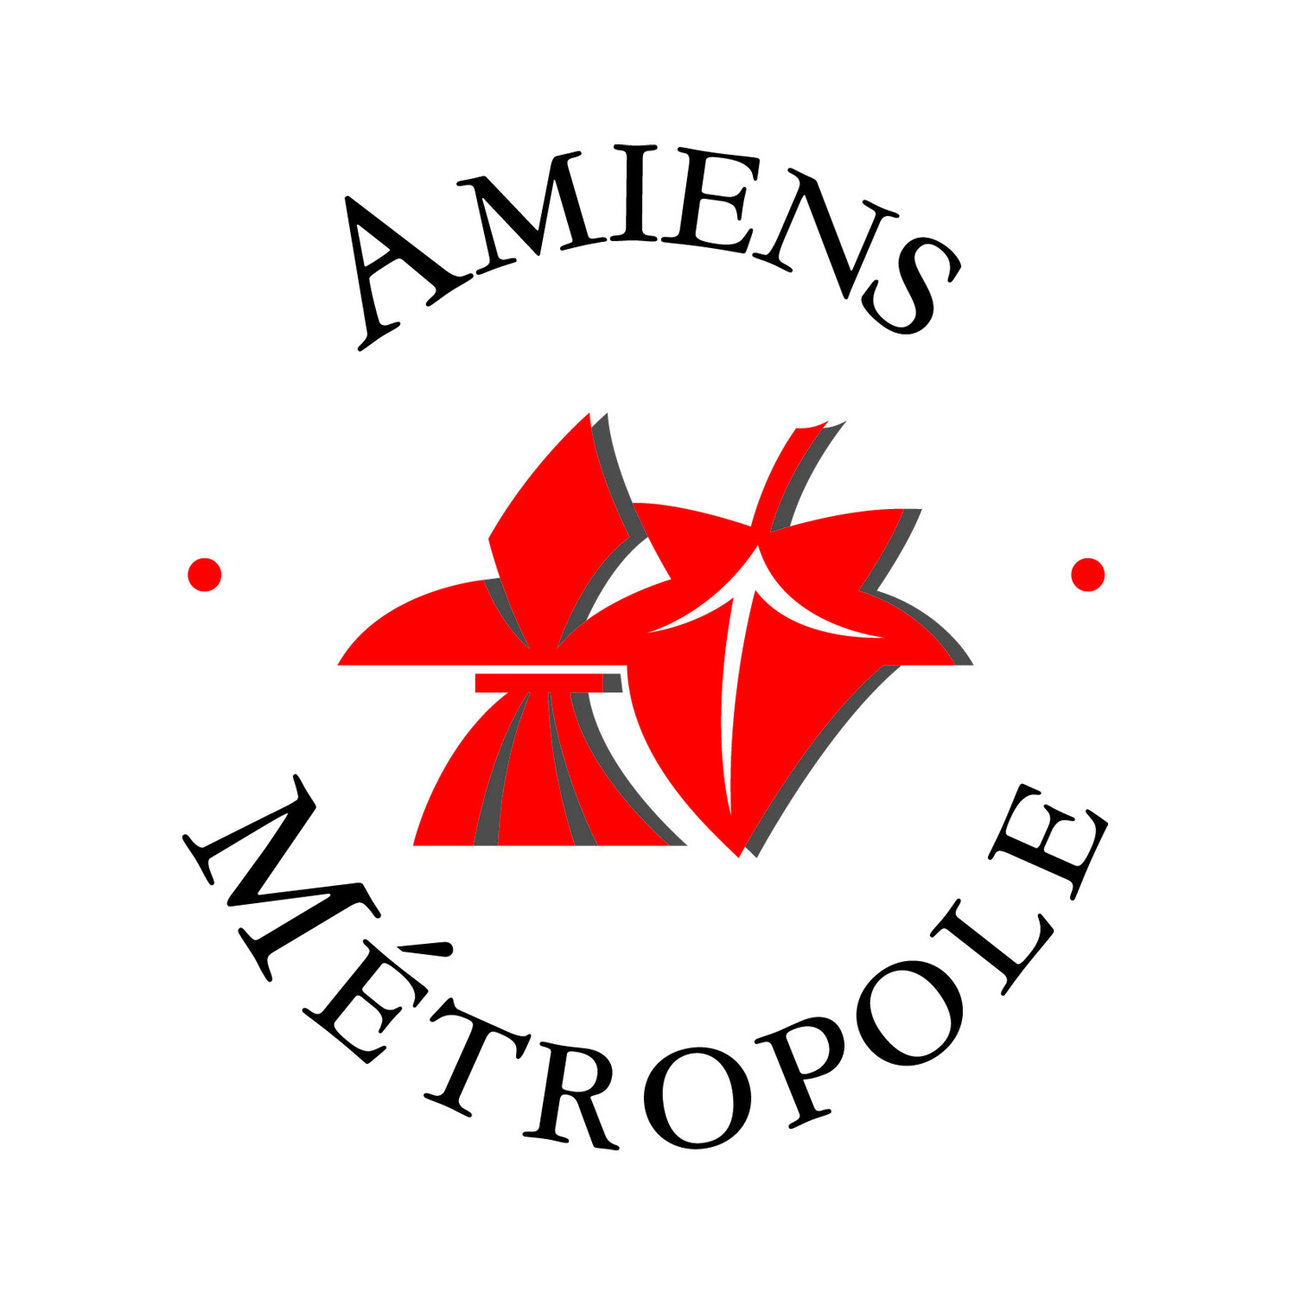

Communiqué de presse Amiens, le samedi 13 janvier 2024

Cérémonie de vœux de Brigitte Fouré, maire d’Amiens
et d’Alain Gest, président d’Amiens Métropole

Brigitte Fouré, maire d’Amiens et Alain Gest, président d’Amiens Métropole, ont présenté leurs vœux aux Amiénois et aux acteurs de l’agglomération lors d’une cérémonie au Coliseum, ce jeudi 11 janvier.
« Excellence, Amitié et Respect :
une année 2024 guidée par les valeurs olympiques »
Brigitte Fouré et Alain Gest ont souhaité aux Amiénois une année 2024 guidée par les valeurs olympiques d’Excellence, d’Amitié et de Respect. La soirée a été l’occasion de saluer les 14 sportifs de la Team Amiens 2024 préparant leur sélection aux Jeux olympiques et paralympiques, ainsi que les candidats de la collectivité à porter la flamme lors des différents Relais.
La flamme olympique fera étape à Amiens le 4 juillet prochain ; et la flamme paralympique le 26 août.
Dès le lendemain de l'attribution des Jeux de 2024 à la Ville de Paris, la Ville et la communauté d'agglomération se sont engagées avec enthousiasme pour participer à cette grande fête mondiale du sport. Les 39 communes d’Amiens Métropole sont labellisées Terre de jeu.
9 sites sportifs amiénois ont été reconnus Centres de préparation aux jeux par le Comité d’organisation des Jeux Olympiques et Paralympiques. Ils accueilleront plusieurs délégations étrangères lors des jeux, dont certaines sont déjà venues effectuer des stages (nageurs et para-nageurs japonais notamment).
Afin d’associer les habitants, deux opérations sont actuellement en préparation : la Rando 39, le dimanche 19 mai, une randonnée à vélo dans chacune des communes d’Amiens Métropole, ainsi qu’une opération de fleurissement événementielle, dans chacune des communes également.

« 10 ans d’action, pour préparer la Ville aux défis contemporains »
L’année 2024 marque le dixième anniversaire de l’élection de l’exécutif amiénois. Interrogés par la journaliste Émilie Zapalski, Brigitte Fouré et Alain Gest ont démontré la cohérence de leur action depuis 10 ans qui, malgré les crises, permet de répondre aux 3 grands défis de notre temps : la transition écologique, l’enjeu d’attractivité de la ville dans sa nouvelle région et l’épanouissement des habitants.
Sur la transition écologique, Brigitte Fouré a noté qu’Amiens se situe dans le « top 10 » des Villes vertes depuis la création de ce classement. Elle fait partie des rares villes de plus de 100 000 habitants à bénéficier du label « 4 fleurs », renouvelé en 2023. Brigitte Fouré a annoncé que l’année 2024 sera « L’année de l’arbre à Amiens », avec une programmation culturelle et scientifique dédiée à l’arbre. Elle a également rappelé la protection dont les Hortillonnages font l’objet depuis 2018 au titre de la convention RAMSAR partenaire de l’UNESCO. Durant les prochaines années, le parc Saint-Pierre, le parc de la Hotoie et le Marais des Trois-Vaches vont être rénovés.
Brigitte Fouré a également rappelé l’enjeu de la transition énergétique, au sujet de laquelle Amiens vise l’autonomie à l’horizon 2025, grâce à son plan de sobriété d’une part, et à ses équipements comme le réseau de chaleur. En 2024, la première ferme solaire amiénoise sera inaugurée, chemin de Vauvoix.
Alain Gest, pour sa part, est revenu sur l’enjeu de la maîtrise du foncier. À Amiens, la ville se construit d’abord « sur la ville ». Dans le cadre de l’ANRU, les grands ensembles des Trente Glorieuses poursuivent leur rénovation. La nouvelle université prend place dans la Citadelle, le quartier Gare La Vallée devient un pôle tertiaire, la friche Cosserat un nouvel espace de travail et d’habitation, et l’ancien hôpital nord accueillera l’annexe de la BnF en 2026. Cette maîtrise du foncier permet la mise à disposition de terrain aux entreprises lorsque cela est vraiment nécessaire, pour accompagner le développement de l’agglomération. C’est le sens de l’action menée pour Amazon, en 2016 ou pour réaliser Boréalia et poursuivre l’aménagement de la ZAC Jules Verne.
Alain Gest a également promu le bilan de la collectivité en matière de mobilités douces. Les lignes de bus structurantes ont été transformées en Bus à Haut Niveau de Service électriques. La transformation du réseau se poursuit, avec le déploiement progressif, sur le réseau de proximité, de bus au biogaz, en remplacement des bus au diesel. Le vélo prend progressivement toute sa place, et est devenu un mode de déplacement à part entière (avec 230 km d’aménagements cyclables).
Sur l’enjeu d’attractivité, Brigitte Fouré et Alain Gest ont rappelé que dans un monde ouvert, mondialisé, où les territoires sont en compétition, Amiens devait trouver sa place, et ses spécificités. L’exécutif amiénois a choisi la culture, et l’innovation. Leur action sera amplifiée par l’arrivée du TGV en gare d’Amiens d’ici 2026, les travaux préparatoires au barreau Picardie-Roissy commençant en début d’année. Brigitte Fouré a soutenu qu’Amiens est bien « l’autre capitale des Hauts-de-France. »
En matière culturelle, la collectivité a renforcé les festivals qui font rayonner la ville et rythment désormais son année : les Safra’numériques, le Festival international de jardins dans les hortillonnages, les Rendez-vous de la BD, Minuit avant la nuit, le festival des arts de la rue, IC.ON.IC (le festival des arts visuels) et le Festival International du Film d’Amiens.
Lancé en 2017, Chroma devient une expérience incontournable pour le million de touristes qui visite la ville, été comme hiver. Réhabilité en 2020, le Musée de Picardie devient un musée de premier ordre, avec des expositions nationales (exemple : De Versailles à Amiens ou 20 000 lieues sous les mers ; en 2024 : Une Somme de préhistoire, labellisée exposition d’intérêt national par le Ministère de la Culture). En 2026, l'ancien centre de tri postal se transformera en une Plateforme des images et de la création (PIC).
Alain Gest a rappelé l’importance donnée aux secteurs innovants, dans la ville de Jules Verne. Avec le lancement d’Amiens Clusters, devenu innov’amiens, et ses pôles d’excellence dans la santé, dans l’énergie et dans le numérique, la collectivité a facilité l’émergence d’une vraie culture de l’innovation, qui a donné naissance à plusieurs pépites.
Avec la mise en réseau des professionnels, et l’accompagnement de la collectivité, pour la recherche de locaux, de foncier ou l’embauche de collaborateurs, l’Amiénois est devenu un territoire business-friendly. La liste des entreprises qui se sont implantées depuis 2014 ou qui ont renforcé leur activité dans le territoire est longue : Amazon, Unither, Ynsect, Hello Watt, Coriolis, Goodyear ou encore plus récemment Monoprix. En 10 ans, ce sont 4000 emplois qui ont été créés et consolidés.
Brigitte Fouré a conclu cette partie en rappelant l’attention particulière apportée au centre-ville piéton, premier pôle commercial de la ville et premier de France dans la catégorie Ville moyenne. Elle a annoncé le lancement, au printemps 2024, d’une programmation d’animations dédiées au centre-ville, plus de 25 samedis après-midis par an.
Sur l’épanouissement des habitants, Brigitte Fouré et Alain Gest ont rappelé que l’objectif final de leur action est que les Amiénois se sentent bien dans leur ville.
Pour Brigitte Fouré, cela passe d’abord par les solidarités, dans la ville de Saint-Martin, le légionnaire romain qui partageât son manteau avec un mendiant, à la fin de l’Antiquité. Lancé en 2020, le Pacte pour le bien vivre à Amiens décline ses 76 mesures pour lutter contre la pauvreté, le mal logement ou l’isolement, notamment des seniors, favoriser l’insertion, la santé, une meilleure alimentation ou encore rendre la ville accessible à tous, notamment les personnes en situation de handicap. Brigitte Fouré a également annoncé qu’elle dévoilerait, d’ici la fin du mois de janvier, un Plan pour le Pouvoir d’achat, à destination des plus démunis, dans le contexte d’inflation.
Elle a ensuite soutenu que pour être épanoui, la voix de chacun devait être entendue. À Amiens, chaque voix compte et c’est pour cette raison que le maire a fait de la démocratie locale et de la participation citoyenne un axe fort de son mandat. Le maire a rappelé qu’à Amiens, les projets sont concertés et passent régulièrement par phase d’expérimentation. Elle a également rappelé la mise en place du Budget participatif, doté d’un million d’euros par an.
Concernant le cadre de vie, les élus ont rappelé « qu’à Amiens, après le réveil des années 90, tous les équipements avaient au moins 30 ans et qu’il est donc venu le temps de la rénovation. » Alain Gest a évoqué la réhabilitation, peu visible du public, du Coliseum (systèmes de chauffage et de filtrage) pour plusieurs millions d’euros. Il a annoncé la réhabilitation complète de la piscine Le Nautilus d’ici 2026. Il a également mentionné la poursuite de l’extension du Zoo, avec la mise en service de sa nouvelle entrée, avant la fin de l’année, et d’une plaine africaine en 2025. Pour finir, Alain Gest s’est félicité de la construction, sur le territoire d’Amiens Métropole, de plus de 12 000 logements en dix ans. Il a salué le travail de l’OPH Amsom, « bras armé » de la collectivité sur le logement.
En conclusion, Alain Gest a estimé que « la ville est sur de bons rails. Nous le faisons pour tous, au présent, mais aussi pour les générations futures, qui récolteront les dividendes de nos projets. » Pour sa part, Brigitte Fouré a estimé que l’exécutif est parvenu à « remettre Amiens sur la carte de France, et même plus largement en Europe. » Elle a ajouté : « Nous pouvons, collectivement, être fiers d’être Amiénois ! »

Le point sur les projets en 2024
La cérémonie de vœux de Brigitte Fouré et Alain Gest a en effet été l’occasion de préciser l’actualité que connaîtront différents projets lors de l’année qui s’ouvre.
ANRU – Rénovation urbaine
Le Colvert
Le démarrage de la concertation aura lieu début 2024, pour un démarrage des travaux fin 2024. Il est également prévu la mise en service des logements de Clésence et des dernières cellules commerciales.
Le Pigeonnier
La commercialisation des nouveaux logements est en cours, le démarrage des aménagements et des constructions par l’Amsom et la Ville (aménagements) démarreront en 2024, suite à la concertation réalisée en 2023.
Etouvie
En 2024 aura lieu la reconstruction de la médiathèque d'Etouvie, incendiée lors des violences urbaines de l’été 2023.
150 logements de la SIP seront démolis (bâtiment A et H).
Les études sur le projet de diversification de l'habitat sur le village des écoles seront poursuivies.
Pierre Rollin
En 2024 aura lieu la démolition par Clesence de 48 logements. Suite à la concertation menée sur le projet urbain fin 2023, auront lieu des ateliers de concertation sur l'allée des rencontres et des aires de jeux, ainsi que la poursuite des études de conception du projet de centralité.
Le contrat de Ville
Le prochain contrat de ville 2024 - 2030 sera élaboré en concertation avec les partenaires et habitants des quartiers concernés.
Le réseau de chaleur
Le réseau de chaleur urbain est un outil essentiel à la décarbonation du patrimoine public et à la maitrise des charges liées au chauffage. En 2024, son extension est prévue sur 11,5 km, pour raccorder de nouveaux bâtiments. Quatre secteurs seront concernés :
- Saint-Leu (raccordement des bâtiments de l'UPJV) ;
- Saint-Anne / Saint-Acheul, notamment pour le raccordement des nombreux établissements scolaires (Sainte-Famille, collège Auguste Janvier, école Jean Macé, lycée Robert de Luzarches, école Bapaume, lycée de l’Acheuléen, collège Saint-Riquier, école Noyon) ;
- rue du Grand-Vidame: raccordement de la CPAM, de résidences (dont CROUS), bâtiment appartenant à l’Etat ;
- rue Jean-Moulin: travaux d'extension dans la perspective de raccorder le CHU en 2025.
D'autres projets attendus en 2024, se distinguent par leur caractère très innovant :
- la mise en place du réseau de froid dans le secteur Gare la Vallée ;
- le raccordement des pompes à chaleur situées à Ambonne à la STEP de l'espace industriel nord pour augmenter la production de chaleur.

L’Année de l'Arbre
Le patrimoine arboré de la ville d'Amiens est, avec près de 42 000 arbres, un élément majeur du paysage urbain. Il participe à l'amélioration du cadre de vie de ses habitants par les bénéfices environnementaux qu'il procure.
L’année de l’arbre sera célébrée à Amiens avec la signature, notamment, de la charte de l’arbre au cours du 1er trimestre 2024 ; la mise en place des droits de l’arbre ; un concours photo, une exposition…

La passerelle des Australiens
Les travaux de construction des fondations démarreront en février 2024, et la pose de la passerelle piétonne aura lieu en avril, pour une inauguration le jour de l’ANZAC Day.
La passerelle Samarobriva
Il s'agit de construire une nouvelle passerelle piétonne, répondant à la règlementation PMR, entre le boulevard du Cange et le Parc St Pierre.
Les travaux démarreront en février 2024, pour une livraison courant 2025.

La rue de Verdun
La rue de Verdun, aujourd’hui très dégradée, va être réaménagée à partir de 2024. Le principe fort du projet repose sur la création d’une rue apaisée par un meilleur partage de la voirie. La circulation sur la rue de Verdun se fera donc en sens unique vers Camon et une piste cyclable sera aménagée dans les deux sens.

Les trottoirs et les traversées apporteront confort et sécurité aux cheminements piétons. Le paysage de la rue de Verdun sera également transformé par l’enfouissement des réseaux aériens, la réouverture de la Petite Avre sur une petite séquence face à l’île aux fruits.

Le projet paysager cherche à renouer avec le passé de cet axe, autrefois dénommé la rue de la Voierie, qui était au XIXe siècle un lieu de promenade arboré et prisé des amiénois.

Les travaux, hors plantations, se dérouleront de septembre 2024 à décembre 2025. Les plantations seront achevées au printemps 2026.

Le parc de la Hotoie
Le lauréat a été choisi et une réunion publique de présentation du projet sera organisée en mars. Des phases de tests et les premiers travaux démarreront en 2024.

Le barreau Picardie-Roissy
Les travaux démarreront en janvier 2024, pour s’achever en 2026. Le barreau permettra de connecter Amiens au réseau TGV en reliant la ligne à grande vitesse de Roissy à la ligne classique Amiens-Creil.

La Plateforme des images et de la création (PIC)
Amiens Métropole, propriétaire de l'ancien tri postal depuis août 2023 porte, en partenariat avec Vallée idéale développement, un projet ambitieux de requalification de cette friche urbaine en tiers lieu dédié aux images. Ce projet est inscrit au contrat de plan Etat / Région.
L'architecte retenu, Alexandre Chemetoff, s'emploie avec les futurs occupants (On a marché sur la bulle, le FRAC et l’ESAD Waide Somme), à optimiser les 10 000 m² disponibles pour concevoir un lieu grand public, permettant une connexion et une expérience immersive avec l'art contemporain, le 9ème art et l'image animée.
Le permis de construire devrait être déposé au cours du 1er 7semestre 2024 et voir démarrer en milieu d'année les premiers travaux de curage du site, pour une livraison courant 2026.
La PIC élément fondateur d'un nouvel écosystème créateur de valeurs économiques et touristiques va déjà capter dans son sillage, dès les premiers mois de l'année, des structures dédiées au cinéma d'animation ; un premier studio de production annonçant son arrimage à la métropole.
2024 va ainsi se voir concrétiser un début de structuration de la filière des ICC (industries culturelles et créatives) sur Amiens Métropole.

La BnF
Le choix définitif de l'architecte retenu pour la construction du centre de conservation sur la friche urbaine de l'ancien CHU Nord devrait être connu pour mars 2024, de manière à envisager un lancement des travaux au printemps 2026. Le diagnostic archéologique préalable est en cours.
Jusqu'à l'ouverture de l'établissement à l'automne 2029, des projets avant-coureurs se conçoivent à la faveur de coopérations renforcées entre la BNF et bon nombre des structures culturelles d'Amiens Métropole.
En 2024, un projet inclusif et participatif, va permettre d'associer les bibliothèques Hélène Bernheim et Edouard David aux partenaires On a marché sur la Bulle, Le Cardan et la BnF pour une appropriation par les publics riverains du site du projet de requalification de la friche.

Le Zoo
Les travaux d’extension du zoo ont démarré fin mai 2023. La livraison du Pôle oriental qui regroupera sur 2500 m² les locaux d’accueil du public, les salles pédagogiques, une boutique et l’administration du zoo, des ateliers techniques et une nouvelle cuisine pour les animaux, est prévue en septembre 2024. Les équipes du parc déménageront en octobre 2024 pour rejoindre ces nouveaux espaces. La fermeture annuelle (du 15 novembre 2024 au 1er févier 2025) sera l’occasion d’aménager et installer les nouveaux locaux, et de mettre en service la nouvelle billetterie et la nouvelle boutique.

Salle dédiée aux musiques actuelles rue Saint-Leu
Le démarrage des travaux est prévu au 1er semestre 2024.

